Участок ПСВ урана на месторождении Акдала находится на территории Сузакского района Туркестанской области в 60 км от поселка Кыземшек.
Население в районе проектируемого объекта распределено крайне неравномерно и сконцентрировано оно, в основном, вблизи гop, и вдоль реки Шу. Ближайшими населенными пунктами являются поселки Кыземшек и Тайконыр расположенные в 60 км на юго-восток и юго-запад соответственно. В 100 км к юго-востоку расположен базовый посёлок Таукент, в 120 км – поселок Шолакорган районный центр.
Крупные населенные пункты в районе месторождения отсутствуют.
Города и промышленные поселки, выросшие вокруг горнорудных предприятий, располагаются в обрамлении Чу-Сарысуйской депрессии: Жезказган (280 км от месторождения «Мынкудук»), Кызылорда, Шымкент, Жамбыл (соответственно 230, 460, 525 км), где, в основном, сосредоточено занятое в промышленности население. Там же находятся электростанции и линии высоковольтных электропередач.
Рельеф площадки подземного скважинного выщелачивания урана на месторождении «Акдала» представлен песчанным массивом Моинкум (на севере) с прерывистыми полосами солончаков и соров северо-западного простирания; наиболее крупные солончаковые озёра (Акжайкын, Ащикольские) расположены в низовьях реки Шу, в северной части месторождения Акдала и к северо-западу от него.
Южная часть Сузакского района представляет собой полого наклонную предгорную равнину хр. Б.Каратау, расчлененную эрозионными врезами глубиной до 5 - 20 м и усложненную кучевыми песками и плоскодонными такырными впадинами. Абсолютные отметки 200 - 400 м.
К северу расположены бугристые и ячеистые пески массива Моинкум, вытянутые полосой шириной 20-30 км в субширотном направлении. Пески аллювиально-эолового происхождения, покрыты скудной пустынной растительностью. Абсолютные отметки равнинной части площади +125м, песчаного массива +310м.
Гидрографическая сеть представлена реками Чу и Сарысу. В последние годы воды р.Чу не достигают рассматриваемого района даже в паводковый период. Сухое русло реки, старич- но-солончаковые впадины весной заполняются талыми водами, быстро испаряющимися с наступлением летней жары. Главное русло р. Сарысу наполняется проточными водами в мае. К середине лета засолоненная вода сохраняется лишь в изолированных плесах.
На площади рудного поля месторождения Акдала гидрографическая сеть отсутствует.
Климат района исследования резко континентальный и характеризуется значительными годовыми и суточными амплитудами колебаний температуры: суровой зимой, жарким летом, сухостью воздуха и малым количеством осадков. Безморозный период в воздухе устанавливается во второй половине апреля и длится 5-6 месяцев. Средняя многолетняя температура самого холодного месяца (января) равна - 13⁰С. Средняя многолетняя температура самого жарккого месяца (июля) равна +35,3⁰С. Среднегодовая температура воздуха составляет +9,9⁰С. Средняя месячная многолетняя максимальная температура воздуха +16,8⁰С, минимальная - 3,3⁰С.
Максимальные температуры воздуха в летней период до + 44⁰С (вторая половина дня), минимальные в зимний период - 41⁰С (вторая половина ночи).
Продолжительность периодов с температурой выше 0⁰С - 246 дней.
Осадков выпадает мало. За период с температурой выше 10⁰С количество их не превышает 45-125 мм (максимум осадков приходится на март-май). Среднее месячное количество осадков, выпадающих в данном районе 149,2 мм. Максимальное количество осадков, выпадающих за 12 часов в виде дождя с интенсивностью 15-49 мм и снега с интенсивностью 7-19 мм относятся к опасным атмосферным явлениям. Количество дней с максимальными суточными осадками в году не превышает 3-4, которые приходятся в основном на январь, май, июнь месяц. Наибольшее суточное количество осадков 27,0 мм (приходится на июль месяц).
Снежный покров невелик (10-25см) и устойчив только в северной половине района, в среднем лежит 2-3 месяца. Среднее число дней с метелью - 3,3 дня (максимум приходится на январь-февраль месяцы). Среднемесячная относительная влажность по году составляет 54%. Максимум приходится на декабрь-январь месяцы - 80-81% влажности. Минимум на июль – август – 31%. Среднее число дней с туманом – 3,9. Среднее максимальное число дней с туманами приходится на декабрь – 1,5 дня.
Ветра преобладают восточные, средние годовые скорости их колеблются в пределах 1,9-3,9 м/с. Скорость ветра, повторяемость превышения которой составляет 5%, равна 8 м/с. Среднее число дней с пыльной бурей - 18,3, в основном, в летний период года. Максимальная скорость ветра 24 м/с, порывы - 30 м/с. Количество дней в году, со скоростью ветра, превышающей 15 м/с, не более 5-6 в году.
Нормативная глубина промерзания грунтов, песка мелкого – 143см, суглинка – 109 см.
На поверхности участка Рудника ПВ урана на месторождении «Акдала» и около него крупные источники загрязнения атмосферного воздуха отсутствуют. Сейсмичность района месторождения, согласно СНиП РК 2.03-04-2001,
составляет 6 баллов. Категория грунтов по сейсмическим свойствам – вторая.
В состав рудника «Акдала» входят:
- Участок «Ближний»:
  - цех переработки прдуктивных растворов ЦППР;
  - вспомогательный корпус и крытая стоянка автотранпортов;
  - пункт дезактивации и склад товарного десорбата;
  - операторская АЗС;
  - склад топлива АЗС;
  - насосная серной кислоты;
  - склад серной кислоты;
  - котельные;
  - АБК;
  - противопожарная насосная;
  - противопожарные резервуары;
  - административно-бытовой корпус;
  - столовая;
  - склад оборудования и материалов;
  - проходная досмотра автотранспортов;
  - станция очистки ЛСО;
  - проходная №1, 2;
  - склад хранения химреагентов;
  - складские помещения;
  - ЦНС;
  - склад аммиачной селитры;
  - площадка НРО;
  - технологическая карта ПР и ВР;
  - шламоотстойник;
  - ФХЛ;
  - расходный склад топлива;
- ГПП 35/10кВ;
  - станция биоочистки сточной воды вахтового поселка.
- Геотехнологическое поле;
- Вахтовый поселок;
- ) Участок «Летний».
Основные производственные участки, в том числе являющиеся значимыми источниками воздействия на атмосферный воздух являются:
- По участку «Ближний»: ФХЛ, УППР, котельная ЦППР, пункт дезактивации, склад аммиачной селитры, склад жидких реагентов, котельной ЭМУ, котельная АБК №1 и АБК №2, ДЭС АБК№1 и АБК№2, столовая, АБК, мастерская ЦППР, склад ГСМ, технологическая карта ПР и ВР, шламонакопитель, ЦНС, АТУ, станции биоочистки, ДЭС ЦППР;
- По ГТП: РВР, СГМ;
- По вахтовому поселку: котельная, ДЭС;
- По участку «Летний»: ЦППР, котельная, ДЭС, СЖР, технологическая карта ПР и ВР, мехмастерская.
Рудник "Акдала" расположен в Сузакском районе, Туркестансокй области, в Казахстане, и представляет собой одно из значимых урановых месторождений региона.
На руднике "Акдала" применяется метод подземного выщелачивания для добычи урана. Этот метод позволяет минимизировать влияние на окружающую среду по сравнению с традиционными методами открытой или подземной добычи. Технология подземного выщелачивания позволяет закачивать раствор в пласт с урановыми рудами, а затем извлекать раствор, обогащенный ураном, на поверхность для дальнейшей переработки.
Рудник является важным экономическим объектом, обеспечивая рабочие места для местного населения и способствуя экономическому развитию Сузакского района.
Освоение месторождения Акдала ведется только ТОО «СП ЮГХК».

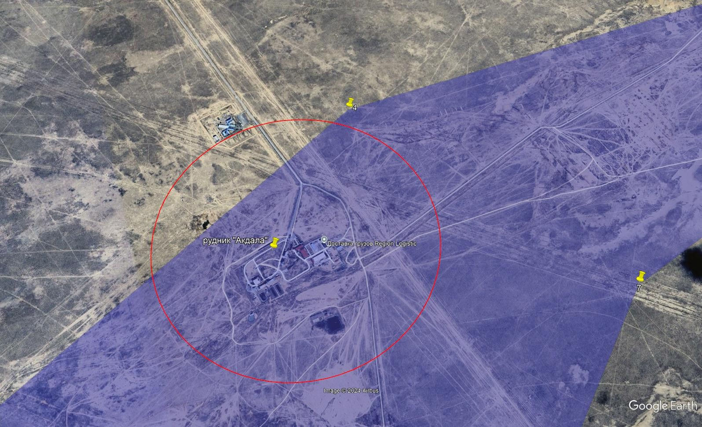
Вахтовый
поселок
Поля
фильтрации
Адмхозблок
Станция биоочистки
сточных вод
Геотехнологическое
поле
Граница СЗЗ
Рисунок 1 – Схема расположения объектов ТОО «СП «ЮГХК» на основной площадке рудника Акдала с указанием границы СЗЗ

